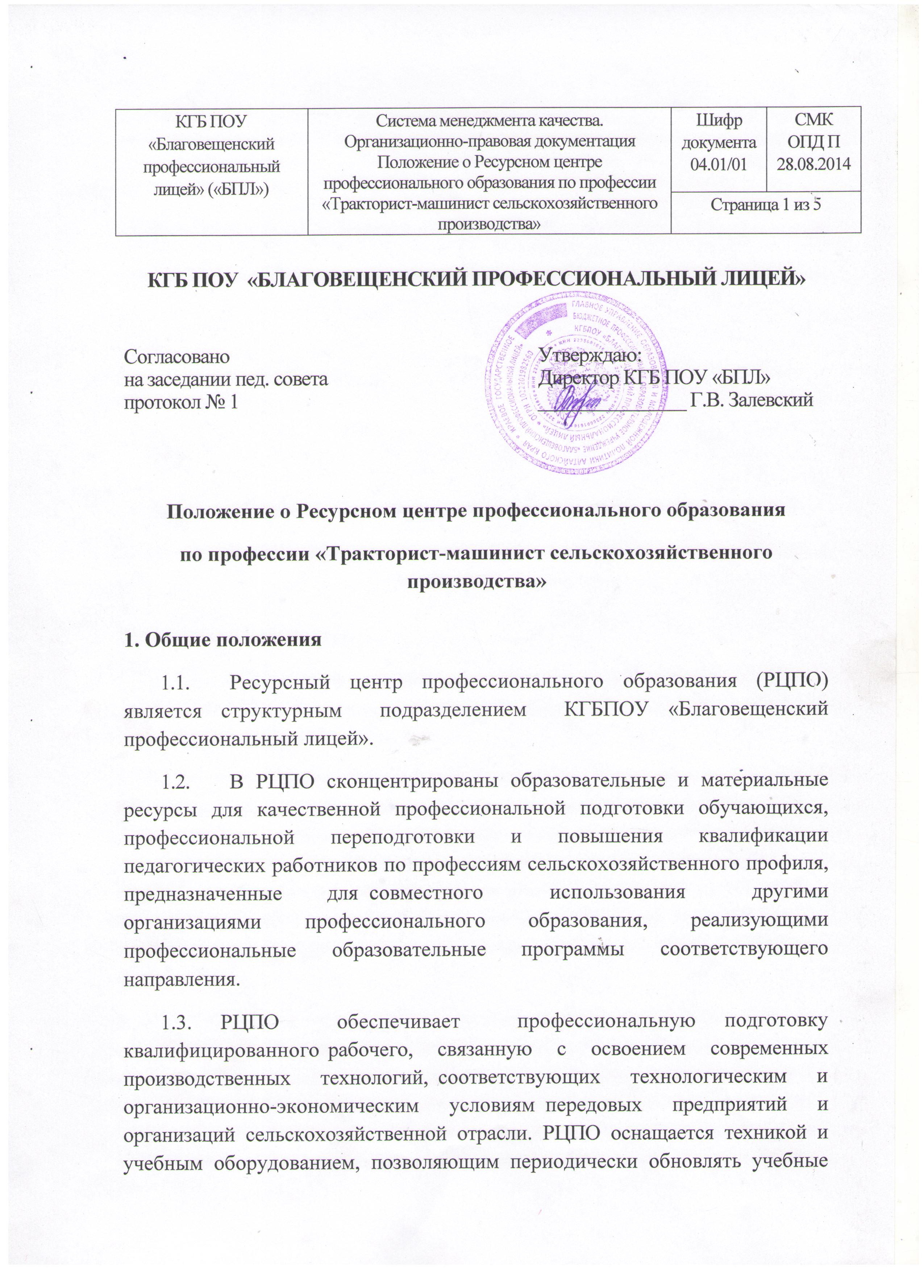
КГБ ПОУ «БЛАГОВЕЩЕНСКИЙ ПРОФЕССИОНАЛЬНЫЙ ЛИЦЕЙ»

КГБ ПОУ «Благовещенский профессиональный лицей» («БПЛ») | Система менеджмента качества.  Организационно-правовая документация  Положение о Ресурсном центре профессионального образования по профессии «Тракторист-машинист сельскохозяйственного производства» | Шифр документа 04.01/01 | СМК  ОПД П  28.08.2014
 |  | Страница 1 из 5
Согласовано  на заседании пед. совета  протокол № 1 | Утверждаю:  Директор КГБ ПОУ «БПЛ»  _______________ Г.В. Залевский

Положение о Ресурсном центре профессионального образования
по профессии «Тракторист-машинист сельскохозяйственного производства»
1. Общие положения
1.1. Ресурсный центр профессионального образования (РЦПО) является структурным подразделением КГБПОУ «Благовещенский профессиональный лицей».
1.2. В РЦПО сконцентрированы образовательные и материальные ресурсы для качественной профессиональной подготовки обучающихся, профессиональной переподготовки и повышения квалификации педагогических работников по профессиям сельскохозяйственного профиля, предназначенные для совместного использования другими организациями профессионального образования, реализующими профессиональные образовательные программы соответствующего направления.
1.3. РЦПО обеспечивает профессиональную подготовку квалифицированного рабочего, связанную с освоением современных производственных технологий, соответствующих технологическим и организационно-экономическим условиям передовых предприятий и организаций сельскохозяйственной отрасли. РЦПО оснащается техникой и учебным оборудованием, позволяющим периодически обновлять учебные комплексы в соответствии с изменением реальных производственных технологий,
КГБ ПОУ «Благовещенский профессиональный лицей» («БПЛ») | Система менеджмента качества.  Организационно-правовая документация  Положение о Ресурсном центре профессионального образования по профессии «Тракторист-машинист сельскохозяйственного производства». | Шифр документа 04.01/01 | СМК  ОПД П  28.08.2014
 |  | Страница 2 из 5
а также имитировать различные технологические и производственные режимы для решения комплекса учебно-профессиональных задач, адекватных реальной профессиональной деятельности современного квалифицированного рабочего.
1.4. РЦПО предоставляет для совместного использования образовательными организациями сельскохозяйственного профиля следующую учебно-материальную базу и образовательные ресурсы:
- полигоны производственного обучения (мастерские, лаборатории, учебное хозяйство и т.д.);
- кабинеты теоретического обучения для изучения отдельных разделов предметов профессионального цикла или специальных дисциплин;
- информационно-методические ресурсы (учебные программы, методические разработки, информационные материалы по современным сельскохозяйственным технологиям).
1.5. В своей деятельности РЦПО руководствуется Законом РФ «Об образовании, положением о ресурсном центре профессионального образования (Приложение к приказу Главного управления Алтайского края по образованию и делам молодежи от 20.11.2008 г.№3515.), Уставом образовательного учреждения, настоящим локальным актом.

2. Цели и задачи деятельности РЦПО
2.1. Основная цель РЦПО - повышение качества и доступности
профессиональной подготовки путем концентрации и расширенного предоставления современных образовательных ресурсов (материально-технических, кадровых, финансовых) в региональной системе начального и среднего профессионального образования по профилю центра.
2.2. Задачи функционирования ресурсного центра:

КГБ ПОУ «Благовещенский профессиональный лицей» («БПЛ») | Система менеджмента качества.  Организационно-правовая документация  Положение о Ресурсном центре профессионального образования по профессии «Тракторист-машинист сельскохозяйственного производства» | Шифр документа 04.01/01 | СМК  ОПД П  28.08.2014
 |  | Страница 3 из 5
- реализация программ производственного обучения в части изучения современных сельскохозяйственных машин и инновационных сельскохозяйственных технологий для обучающихся профессиональных образовательных организаций;
- реализация образовательных программ дополнительного профессионального образования (стажировка) по современным производственным технологиям для мастеров производственного обучения и преподавателей спецдисциплин профессиональных образовательных организаций;
- предоставление материально-технической базы для проведения сертификации профессиональных квалификаций выпускников профессиональных образовательных организаций с участием работодателей региона;
- разработка учебно-программного и учебно-методического обеспечения профессиональной подготовки, в том числе по современным производственным технологиям;
- организация научно-методической и консультационной поддержки профессиональных образовательных организаций отрасли по вопросам профессионального образования.
3. Основные направления и содержание деятельности РЦПО
Основные направления деятельности РЦПО: образовательное, учебно-методическое, информационно-консалтинговое (консультационная деятельность).
3.1. Образовательная деятельность РЦПО:
- участвует в реализации профессиональных образовательных программ в части освоения современных производственных технологий среднего профессионального образования сельскохозяйственного профиля на основе договоров о совместной деятельности;
- участвует в реализации программ дополнительного профессионального образования, повышения квалификации (стажировка) для мастеров производственного обучения, преподавателей спецдисциплин,

КГБ ПОУ «Благовещенский профессиональный лицей» («БПЛ») | Система менеджмента качества.  Организационно-правовая документация  Положение о Ресурсном центре профессионального образования по профессии «Тракторист-машинист сельскохозяйственного производства» | Шифр документа 04.01/01 | СМК  ОПД П  28.08.2014
 |  | Страница 4 из 5
- обучающихся профессиональных организаций региона;
- расширяет возможности по увеличению охвата профессиональным обучением различных возрастных групп населения (обучение взрослых, профессиональная ориентация, профессиональное консультирование, технологическое обучение учащихся общеобразовательных школ);
- проводит сертификацию профессиональных квалификаций выпускников, претендующих на повышенный разряд по завершении освоения образовательных программ СПО обучающимися учреждений среднего профессионального образования края;
- обеспечивает укрепление материально-технической и учебно-методической базы ресурсного центра.
3.2. Учебно-методическая деятельность РЦПО:
- разрабатывает учебно-планирующую документацию, контрольно-измерительные, дидактические материалы, учебно-программное обеспечение по сельскохозяйственным профессиям, современным сельскохозяйственным технологиям;
- организует семинары-практикумы с руководителями и педагогами профессиональных образовательных организаций по практическому изучению современной сельскохозяйственной техники и технологий; региональные конкурсы профессионального мастерства среди обучающихся, студентов, мастеров производственного обучения по презентации лучшего опыта работы;
- тиражирует, распространяет (по договорам с образовательными учреждениями) методические разработки, рабочие программы, учебные пособия, обеспечивающие качественную профессиональную подготовку специалистов с учетом современных требований;
- формирует банк современной учебно-методической литературы по сельскохозяйственным профессиям (специальностям).
3.3. Информационно-консалтинговая деятельность РЦПО:
- оказывает информационные и консалтинговые услуги по проблемам

КГБ ПОУ «Благовещенский профессиональный лицей» («БПЛ») | Система менеджмента качества.  Организационно-правовая документация  Положение о Ресурсном центре профессионального образования по профессии «Тракторист-машинист сельскохозяйственного производства» | Шифр документа 04.01/01 | СМК  ОПД П  28.08.2014
 |  | Страница 5 из 5
современных сельскохозяйственных технологий образовательным организациям региональной системы профессионального образования, разработке, экспертизе программно-методической документации;
- создает и поддерживает информационную базу данных по ресурсному обеспечению освоения современных производственных технологий сельскохозяйственного профиля;
- осуществляет проведение маркетинговых исследований территориального рынка трудовых ресурсов и образовательных услуг, прогнозно-аналитической деятельности по изучению конъюнктуры регионально-муниципального рынка труда, определению рейтинга профессий (специальностей) по профилю центра.

4. Порядок создания и управления РЦПО
4.1. Ресурсный центр профессионального образования создается в соответствии с приказом Главного управления образования и молодежной политики Алтайского края.
4.2. Общее руководство организацией и функционированием РЦПО осуществляет директор профессиональной организации, который утверждает план работы центра и смету расходов на его развитие. Непосредственное руководство деятельностью ресурсного центра осуществляет его заместитель (заведующий ресурсного центра).

